

Progettazione e sviluppo di un sistema informativo per la gestione di una catena di ristorazione

Fabio Cinicolo Umberto Elias De Angelis Mirco Napolitano  
 N86003340 N86003190 N86003332

Indice

1. Descrizione 2
2. Class Diagram 3
   1. Class Diagram Entities 3
   2. Class Diagram Login 4
   3. Class Diagram Admin 5
   4. Class Diagram Shop 6
   5. Class Diagram Customer 7
3. Sequence Diagram 8
4. CRC Cards 9
5. Descrizione

Il sistema informativo è stato pensato e realizzato per soddisfare le esigenze di diverse tipologie di utenti della catena di ristorazione, si è quindi deciso di categorizzarli in:

* Clienti : potranno registrarsi ed effettuare l’accesso all’applicativo. Potranno effettuare ordini verso la catena di ristorazione. Inoltre, sarà possibile effettuare una ricerca di alimenti combinando categoria, fascia di prezzo e allergie alimentari.
* Ristoranti : ristoratori che accederanno all’applicativo di gestione del proprio ristorante. Potranno gestire i rider (in particolare assumerne o licenziarne), inserire o rimuovere alimenti della catena di ristorazione nel menù e visualizzarli. Potranno, inoltre, assegnare una consegna ad un rider a patto che non abbia più di tre consegne in corso. Un ordine verrà considerato completato quando questo verrà consegnato al cliente.
* Amministratore : effettuerà l’accesso al pannello di amministrazione della catena di ristorazione, potrà poi visualizzare e gestire i diversi ristoranti, inserire nuovi alimenti, visualizzare la clientela. Potrà inoltre effettuare una ricerca complessa di ordini combinando: veicolo del rider, fascia di prezzo del totale dell’ordine, categoria dei pasti e provincia di consegna.

Il software, inoltre, permette al generazione del codice fiscale in fase di registrazione di un nuovo cliente (permettendo la modifica di questo in caso di omocodia dal pannello profilo del cliente) e in fase di assunzione di un rider.

E’ possibile visionare un manuale per l’utilizzo del software tramite il seguente link: [Manuale per l’utilizzo del software Food Overflow](https://github.com/Vonrisen/object-orientation-traccia3/wiki)

1. Class Diagram
   1. Class Diagram Entities [Link](Class%20Diagrams/Entities_ClassDiagram.png)

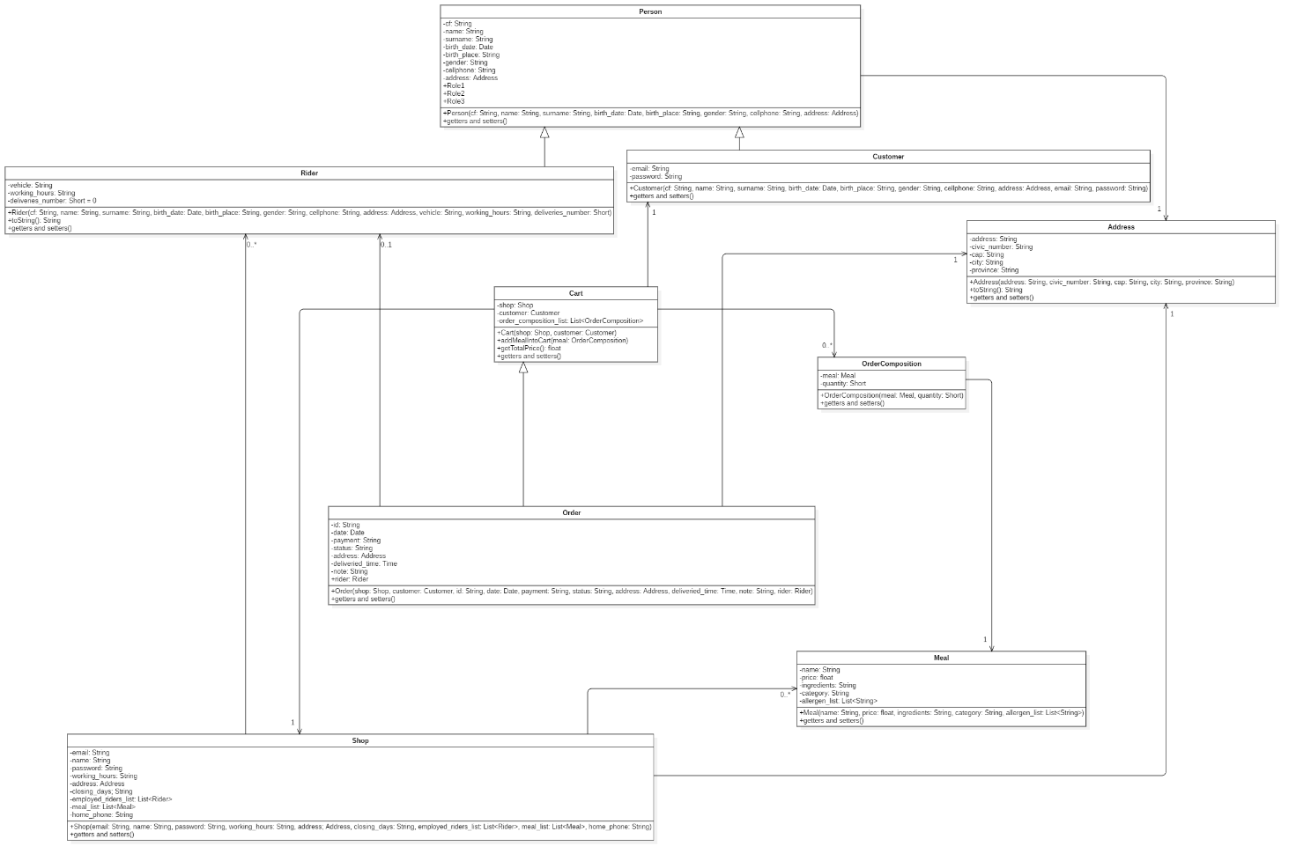

* 1. Class Diagram Login [Link](Class%20Diagrams/LoginController_ClassDiagram.png)

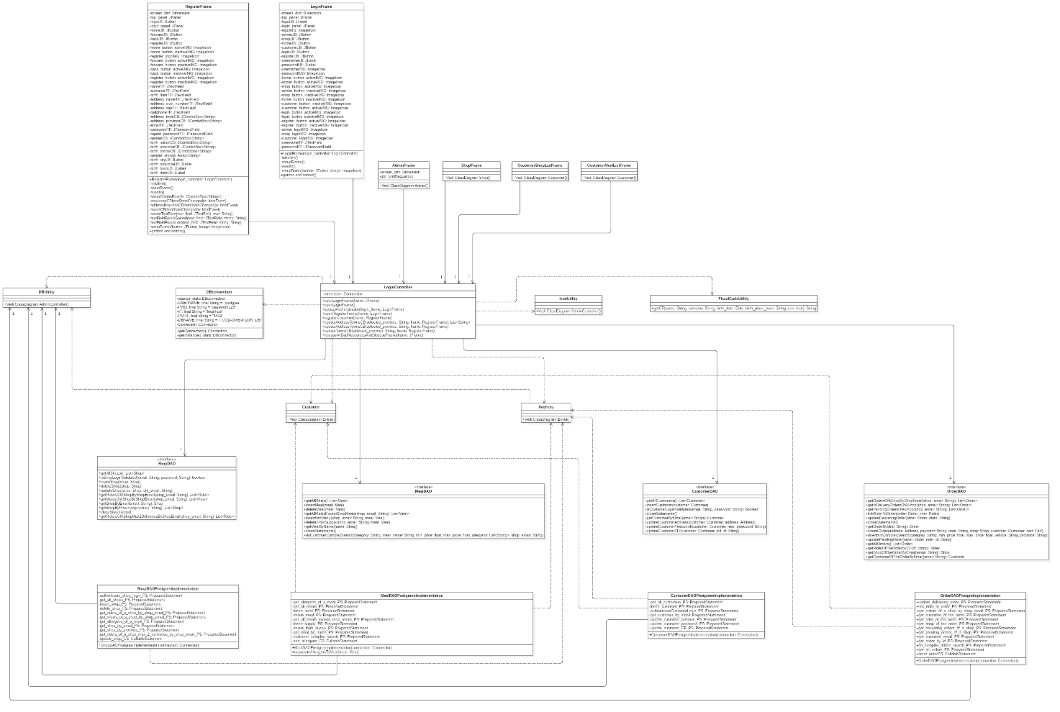

* 1. Class Diagram Admin [Link](Class%20Diagrams/AdminController_ClassDiagram.png)

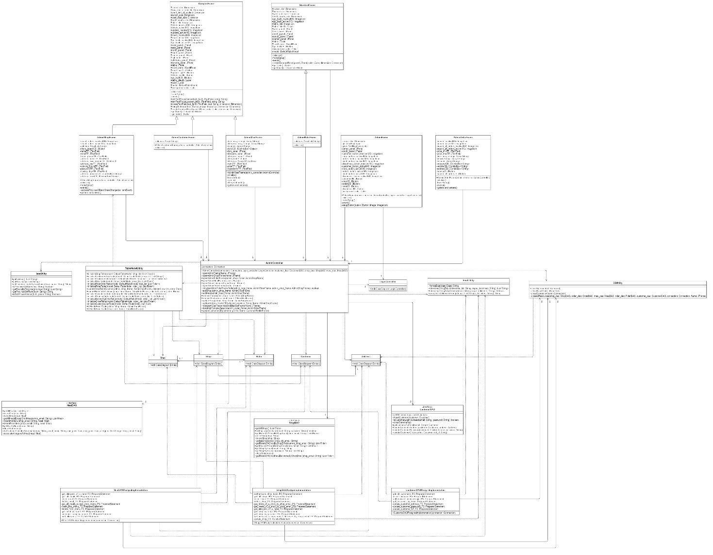

* 1. Class Diagram Shop [Link](Class%20Diagrams/ShopController_ClassDiagram.png)

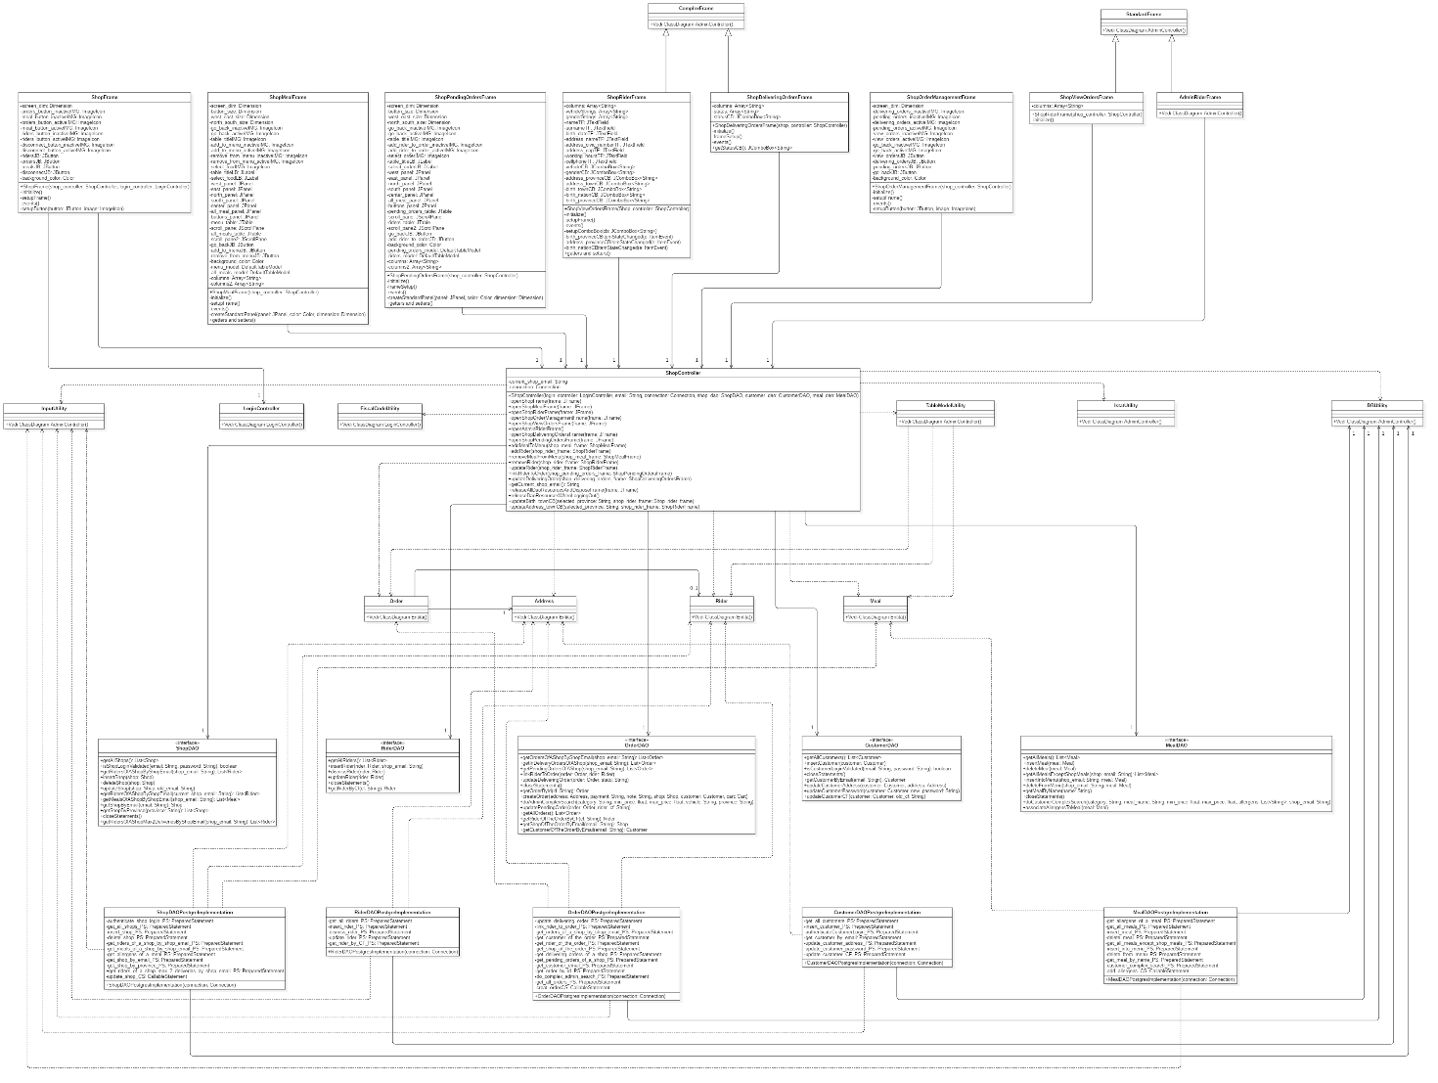

* 1. Class Diagram Customer [Link](Class%20Diagrams/CustomerController_ClassDiagram.png)

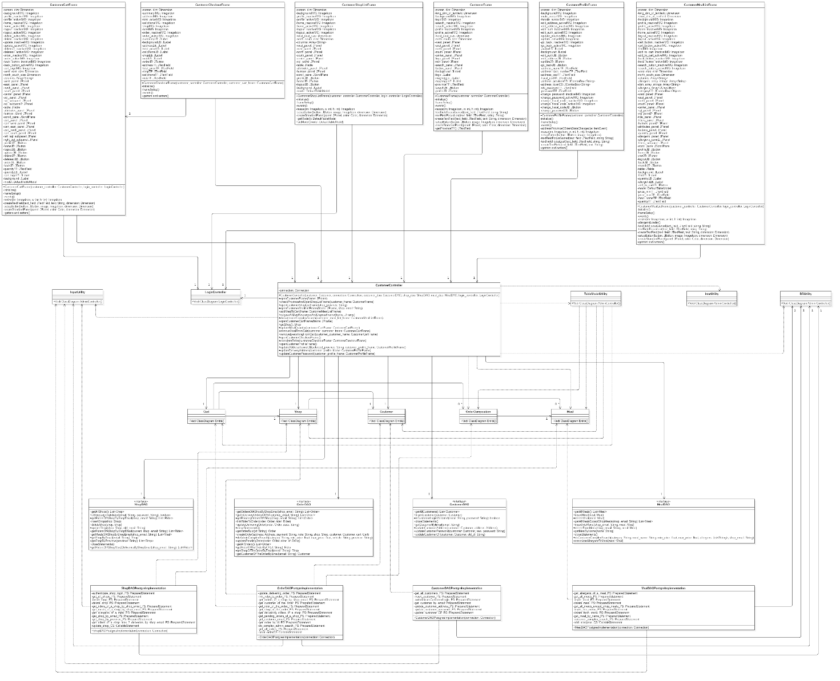

1. Sequence Diagram

Ricerca complessa Customer - [Link](https://github.com/Vonrisen/object-orientation-traccia3/blob/master/Java%20Projects/Documentazione/Sequence%20Diagrams/Ricerca%20complessa%20customer.png)

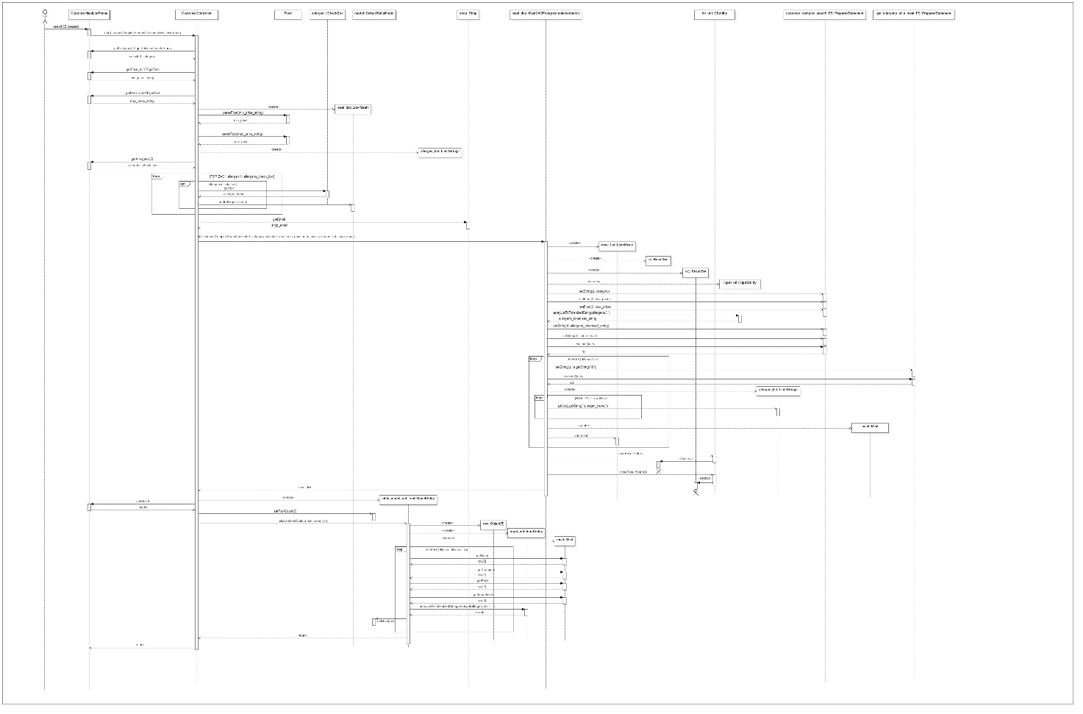

Effettuazione ordine - [Link](https://github.com/Vonrisen/object-orientation-traccia3/blob/master/Java%20Projects/Documentazione/Sequence%20Diagrams/effettuazione%20ordine.png)

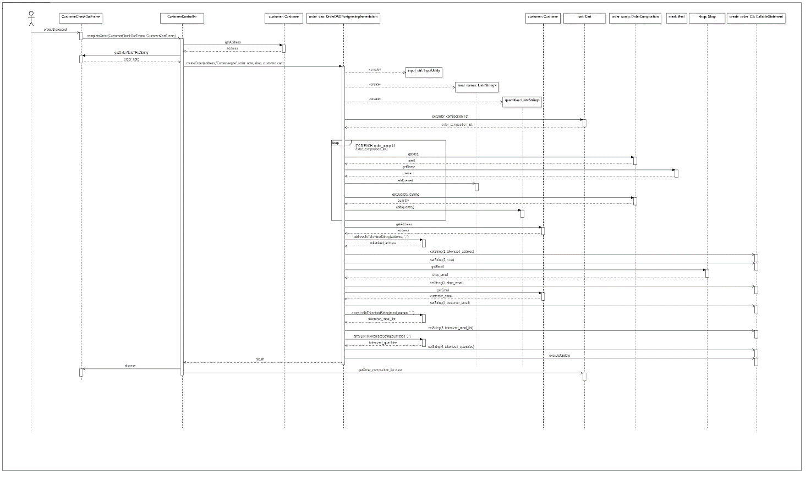

1. CRC Cards
2. [CRC Cards Entities](CRC%20Cards/CRC_Entities.pdf)
3. [CRC Cards Controllers](CRC%20Cards/CRC_Controllers.pdf)
4. [CRC Cards GUIs](CRC%20Cards/CRC_GUIs.pdf)
5. [CRC Cards DAO Interfaces](CRC%20Cards/CRC_DAOInterfaces.pdf)
6. [CRC Cards DAO Interfaces implementation](CRC%20Cards/CRC_DAO-Implementations.pdf)
7. [CRC Cards Exceptions](CRC%20Cards/CRC_Exceptions.pdf)
8. [CRC Cards Dbconnection](CRC%20Cards/CRC_DBconnection.pdf)
9. [CRC Cards Utilities](CRC%20Cards/CRC_Utilities.pdf)
10. [CRC Cards GUIs support](CRC%20Cards/CRC_GuiSupport.pdf)